Мастер-класс по изготовлению атрибутов из бросового материала для ознакомления дошкольников с правилами дорожного движения
Диана Игоревна Крупич
Мастер-класс по изготовлению атрибутов из бросового материала для ознакомления дошкольников с правилами дорожного движения
Мы будем изготавливать нагрудные знаки, демонстрационные знаки, юбочки и шляпки.
Для этого нам понадобятся:
мелкие пластиковые одноразовые тарелки разного диаметра
глубокие пластиковые тарелки
мусорные пакеты с завязками трёх цветов (зелёный, жёлтый, красный)
самоклейка (красная, синяя, чёрная, зелёная, жёлтая)
скотч двусторонний
ножницы
нитка-резинка
шило
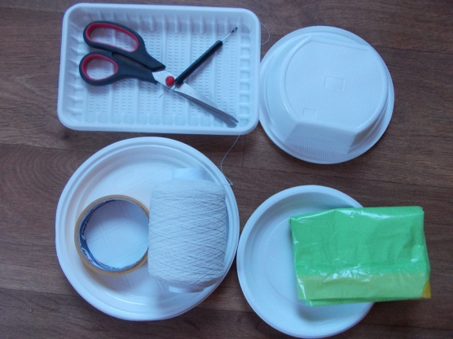
Для изготовления дорожных знаков прямоугольной формы мы возьмём прямоугольные тарелочки.
Знак будем располагать внутри тарелочки, а с изнанки, на донышке приклеим двусторонний скотч для крепления знака к необходимой поверхности.
Для запрещающих знаков берём красную самоклейку и вырезаем круг, нужного нам диаметра.
Далее вырезаем фигуры, соответствующие определённому дорожному знаку и наклеиваем на дно тарелки. Знак готов!
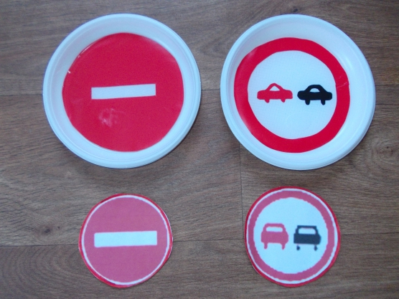
Переходим к юбочке и шляпке.
Берём пакет. Со стороны завязки отмеряем 30-35 см и отрезаем волнистой линией (длина юбки). №1
Отмеряем 10 см и отрезаем ровной линией (поля для шляпки). №2
Отмеряем 6-8 см и опять ровно отрезаем (поясок). №3
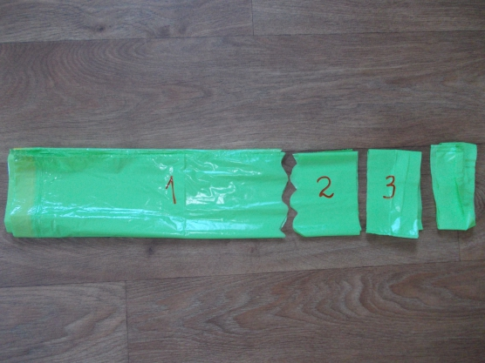
Остатки не выбрасывать. Они послужат украшением для юбки и шляпки (бантики, горошки).
Для изготовления шляпки берём глубокую тарелочку и наклеиваем по кругу двусторонний скотч (широкий брать не нужно, можно разрезать тонкими лентами).Освобождаем скотч от защитной плёнки.
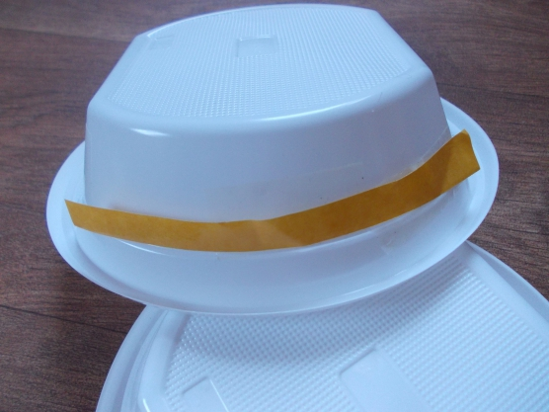
Берём отрезок №2 и путём присборивания приклеиваем на скотч (волнистой линией от шляпки).
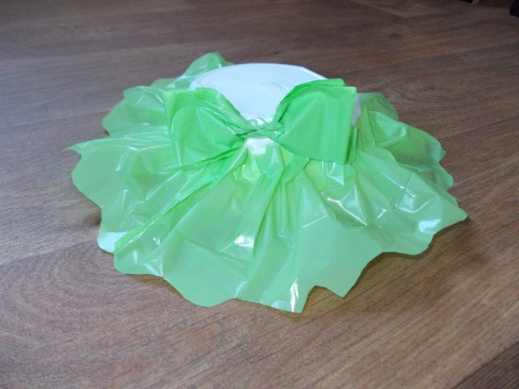
Шилом протыкаем два отверстия в полях тарелки и продеваем нитку-резинку. Шляпка готова!
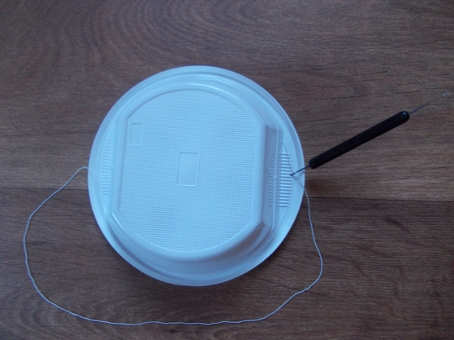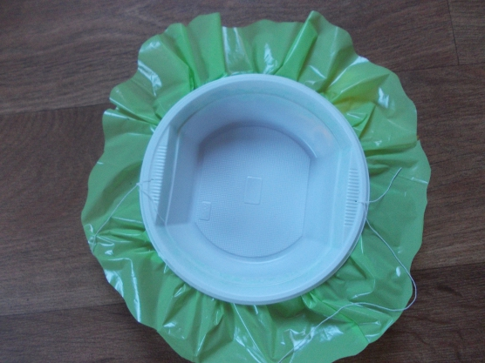
Осталось украсить юбку и шляпку бантиками, розочками, горошками из оставшегося отрезка пакета.
Одеваем юбочку, затягиваем завязки(№1, подвязываем пояском( №3, одеваем шляпку. На белую футболку приклеиваем нагрудный дорожный знак двусторонним скотчем.
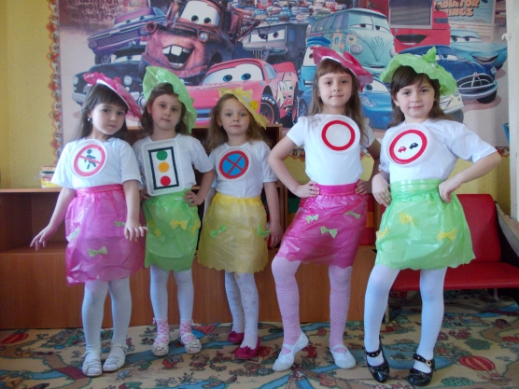
Таким приёмом я стараюсь привлечь внимание взрослых к глобальной проблеме человечества- безопасности дорожного движения. Моя основная цель- подготовить ребёнка к безопасной жизни в окружающей среде.
Одним из важных условий реализации программы является сотрудничество педагога с семьей: дети, их родители и воспитатели – главные участники педагогического процесса.
В целях реализации программы проводятся совместные викторины, праздники, интерактивные родительские собрания, конкурсы творческих работ.

